**Задание 1.**

Заказы, производство, персонал, оборудование, поставщик, чертежи, склад, изделия.

**Задание 2.**

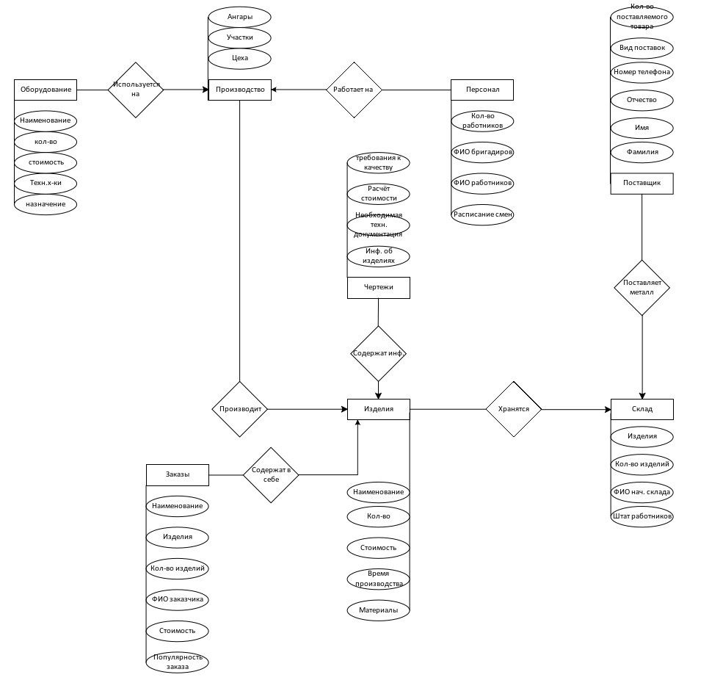

**Задание 3.**

Заказы (наименование, изделия, кол-во_изделий, ФИО_заказчика, стоимость, популярность_заказа);

Производство (цеха, участки, ангары);

Персонал (кол-во_работников, ФИО_бригадиров, ФИО_работников, рсписание_смен);

Оборудование (наименование, кол-во, стоимость, технические_характеристики, назначение);

Поставщик (фамилия, имя, отчество, номер_телефона, вид_поставок, кол-во поставляемого товара);

Чертежи (информация_об_изделиях, необходимая_техническая_документация, расчёт_стоимости, требования_к_качеству);

Склад (изделия, кол-во_изделий, ФИО_нач.склада, штат_работников);

Изделия (наименование, кол-во, стоимость, время_производства, материалы).

**Задание 4.**

|  |  |  |  |  |  |  |
| --- | --- | --- | --- | --- | --- | --- |
| Наименование поля | Тип данных | Длина | Допустимое значение | Первичный ключ | Внешний ключ | Описание |
| Наименование | Текст |  | NOT_NULL | + |  | Наименование заказа |
| Изделия | Текст |  | NOT_NULL |  |  | Изделия в заказе |
| Кол-во изделий | Число |  |  |  |  | Кол-во изделий в заказе |
| ФИО заказчика | Текст |  | NOT_NULL | + |  | ФИО заказчика |
| Стоимость | Число |  | NOT_NULL |  |  | Стоимость всего заказа |
| Популярность заказа | Текст |  |  |  |  | Показатель того, насколько востребован конкретный заказ |
| Наименование поля | Тип данных | Длина | Допустимое значение | Первичный ключ | Внешний ключ | Описание |
| Цеха | Смешанный |  | NOT_NULL | + |  | Номера и наименования цехов |
| Участки | Число |  | NOT_NULL | + |  | Номера участков |
| Ангары | Смешанный |  | NOT_NULL | + |  | Номера и наименования ангаров |

|  |  |  |  |  |  |  |
| --- | --- | --- | --- | --- | --- | --- |
| Наименование поля | Тип данных | Длина | Допустимое значение | Первичный ключ | Внешний ключ | Описание |
| Кол-во работников | Число |  | NOT_NULL | + |  | Кол-во работников |
| ФИО бригадиров | Текст |  | NOT_NULL | + |  | ФИО бригадиров |
| ФИО работников | Текст |  | NOT_NULL | + |  | ФИО работников |
| Расписание смен | Смешанный |  | NOT_NULL | + |  | Расписание смен |

|  |  |  |  |  |  |  |
| --- | --- | --- | --- | --- | --- | --- |
| Наименование поля | Тип данных | Длина | Допустимое значение | Первичный ключ | Внешний ключ | Описание |
| Наименование | Текст |  | NOT_NULL | + |  | Наименование |
| Кол-во | Число |  | NOT_NULL |  |  | Кол-во оборудования |
| Стоимость | Число |  |  |  |  | Стоимость оборудования |
| Технические характеристики | Текст |  | NOT_NULL |  |  | Технические характеристики оборудования |
| Назначение | Текст |  | NOT_NULL |  |  | Прямое назначение конкретного оборудования |

|  |  |  |  |  |  |  |
| --- | --- | --- | --- | --- | --- | --- |
| Наименование поля | Тип данных | Длина | Допустимое значение | Первичный ключ | Внешний ключ | Описание |
| Фамилия | Текст |  | NOT_NULL | + |  | Фамилия |
| Имя | Текст |  | NOT_NULL | + |  | Имя |
| Отчество | Текст |  | NOT_NULL | + |  | Отчество |
| Номер телефона | Число |  | NOT_NULL |  |  | Номер телефона |
| Вид поставок | Смешанный |  | NOT_NULL |  |  | Вид поставок |
| Кол-во поставляемого товара | Число |  | NOT_NULL |  |  | Кол-во поставляемого товара |

|  |  |  |  |  |  |  |
| --- | --- | --- | --- | --- | --- | --- |
| Наименование поля | Тип данных | Длина | Допустимое значение | Первичный ключ | Внешний ключ | Описание |
| Информация об изделиях | Смешанный |  | NOT_NULL | + |  | Информация об изделиях |
| Необходимая техническая документация | Смешанный |  | NOT_NULL | + |  | Необходимая техническая документация |
| Расчёт стоимости | Число |  | NOT_NULL | + |  | Расчёт стоимости |
| Требования к качеству | Текст |  | NOT_NULL | + |  | Требования к качеству |

|  |  |  |  |  |  |  |
| --- | --- | --- | --- | --- | --- | --- |
| Наименование поля | Тип данных | Длина | Допустимое значение | Первичный ключ | Внешний ключ | Описание |
| Изделия | Текст |  | NOT_NULL | + |  | Наименования изделий |
| Кол-во изделий | Число |  |  |  |  | Кол-во изделий |
| ФИО начальника склада | Текст |  | NOT_NULL | + |  | ФИО начальника склада |
| Штат работников | Смешанный |  | NOT_NULL |  |  | Штат работников |

|  |  |  |  |  |  |  |
| --- | --- | --- | --- | --- | --- | --- |
| Наименование поля | Тип данных | Длина | Допустимое значение | Первичный ключ | Внешний ключ | Описание |
| Наименование | Текст |  | NOT_NULL | + |  | Наименование изделий |
| Кол-во | Число |  |  |  |  | Кол-во изделий |
| Стоимость | Число |  | NOT_NULL |  |  | Стоимость изделий |
| Время производства | Число |  | NOT_NULL |  |  | Время производства изделий |
| Материалы | Текст |  | NOT_NULL | + |  | Затрачиваемые материалы на производство |